Информация о регистрации актов гражданского состояния
в 2022 году

В рамках осуществления федеральных полномочий по государственной регистрации актов гражданского состояния, отделом в 2022 году зарегистрировано всего 1073 акта гражданского состояния, в 2021г.- 1028.
За отчётный период составлено 270 актов о рождении, за этот же период 2021 года –318. Из числа зарегистрированных детей 138 составили мальчики, 132– девочки.
65(24%) семей зарегистрировали рождение «первенца», 72(27%) семьи – второго ребёнка, 91(34%) – третьего, 28 – четвёртого, в 9 семьях- пятого, в 5 семьях оформлена регистрация рождения шестого ребёнка. В двух семьях родилась «двойня» (в 2021г. – 4).
В отношении 55 детей установлено отцовство (в 2021г.- 61), в т.ч. по решению суда- 4. Пять детей усыновлены ( 2021 – 2).
Популярными именами в минувшем году оказались мальчики Артемий, Александр, Марк, Никита, девочки – София, Валерия, Анна, Ева. Также родители называют своих детей необычными – Ставр, Леонелла, Данислав, Ида, Леон и забытыми, старинными именами – Мирон, Николай, Герман, Вениамин, Евдокия, Агата, Аделаида, Лия, Акулина, Устинья, Бронислав, Платон.
В течение 2022 года зарегистрировано 353 акта о смерти (в 2021г.– 397). Следует отметить, что из общего числа зарегистрированных актов о смерти мужчины составили 192, женщины - 161. 124 (64,5%) мужчины и 52(32%) женщины умерли в трудоспособном возрасте. Основная доля умерших женщин приходится на возрастную группу старше 64 лет - 139(39%). Отношение числа родившихся к числу умерших составило 76% (в 2021 – 80%).
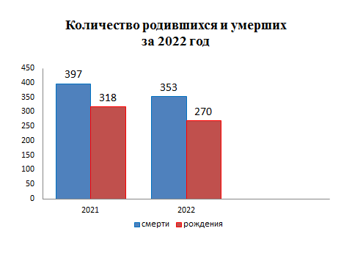
В отчётном периоде заключено 206 браков (в 2021г. – 130).
Все браки зарегистрированы в торжественной обстановке.
За истекший период составлено 170 актов о расторжении брака (в 2021г. – 106), из них 150 (88,2%) - по решению суда, 20 – по взаимному согласию. Процент разводимости к заключённым бракам составил 82,5% (в 2021г. – 81,5%).
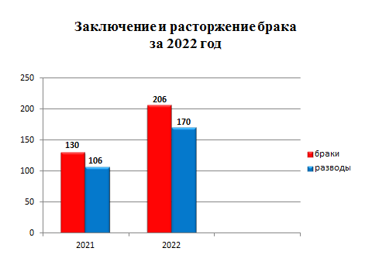
В течение 2022 года отделом исполнено 1114 социально-правовых запроса, рассмотрено 65 заявлений от граждан о внесении исправлений, 14 – о перемене ФИО, выдано 358 повторных свидетельств и 870 справок о регистрации актов гражданского состояния.

Начальник отдела ЗАГС Л.В.Коровина

